ЛАБОРАТОРНАЯ РАБОТА 1. Создание простых S-проектов на основе классов

Цель. Изучить технику использования классов в Scala.
Краткие теоретические сведения.
Напишем следующий пример с классом в текстовом файле lab4.scala

class Person {
def hello(name: String): Unit = println(s"Hello, $name!")
}

object Main22 {
def main(args: Array[String]): Unit = {
val x = new Person()
x.hello("Alice")
x.hello("Bob")
}
}
Здесь объявлен класс Person с единственным методом (функцией) hello. Аргументом функции является строковая переменная name. Функция выводит это значение на экране в операторе
println(s"Hello, $name!")
Не забываем перед телом функции ставить знак равно
= println(s"Hello, $name!")
Хорошим стилем будет вообще заключить тело функции в фигурные скобки, да еще поставить точку с запятой в конце оператора:

class Person {
def hello(name: String): Unit = println(s"Hello, $name!")
}

object Main22 {
def main(args: Array[String]): Unit = {
val x = new Person()
x.hello("Alice")
x.hello("Bob")
}
}
Заметим, что в операторе
println(s"Hello, $name!");
терм $name используется для подстановки значения переменной name (предшествует символ доллара).

Теперь мы хотим ввести с клавиатуры два целых числа и найти их наибольший целый (общий) делитель
object Numbers {
def gcd(a: Int, b: Int): Int = {
if (b == 0) a else gcd(b, a % b)
}
}

object Main22 {
def main(args: Array[String]): Unit = {
print("Enter the first number: ")
val a = scala.io.StdIn.readInt()
print("Enter the second number: ")
val b = scala.io.StdIn.readInt()

val gcdValue = Numbers.gcd(a, b)
println(s"The greatest common divisor of $a and $b is $gcdValue")
}
}

Читаем целые числа с клавиатуры таким образом
val a = scala.io.StdIn.readInt()

Сделаем модификации. Вводим числа как строки и конвертируем в числа:
object Numbers {
def gcd(a: Int, b: Int): Int = {
if (b == 0) a else gcd(b, a % b)
}
}
object Main22 {
def main(args: Array[String]): Unit = {
print("Enter the first number: ")

val a = scala.io.StdIn.readLine().toInt
print("Enter the second number: ")
val b = scala.io.StdIn.readLine().toInt

val gcdValue = Numbers.gcd(a, b)
println(s"The greatest common divisor of $a and $b is $gcdValue")
}
}

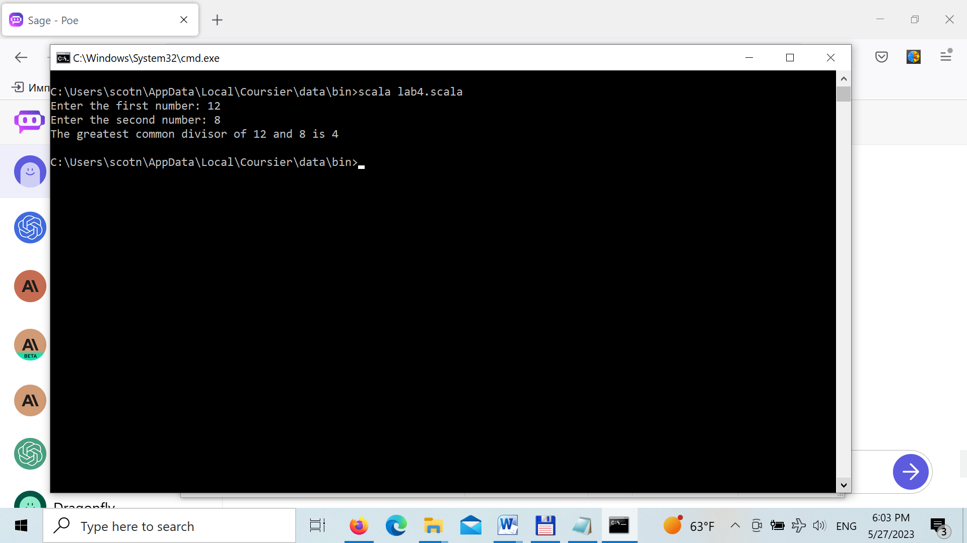

Определить сумму цифр в записи целого числа
object Main22 {
def main(args: Array[String]): Unit = {
print("Enter the number: ")

val a = scala.io.StdIn.readInt
var sum = 0
for (digit <- a.toString) {
sum += digit.asDigit
}

// Print the sum

println(sum)
}
}
Сформировать целое число из первых трех цифр шестизначного числа:

object Main22 {
def main(args: Array[String]): Unit = {
print("Enter the number: ")

val number = scala.io.StdIn.readInt

try {
val numberString = number.toString
val firstThreeDigits = if (numberString.length >= 3 && number >= 0) {
numberString.substring(0, 3).toInt
} else {
throw new Exception("Number does not have at least three digits or is negative")
}
println(firstThreeDigits)
} catch {
case e: Exception => println(e.getMessage)
}
}
}

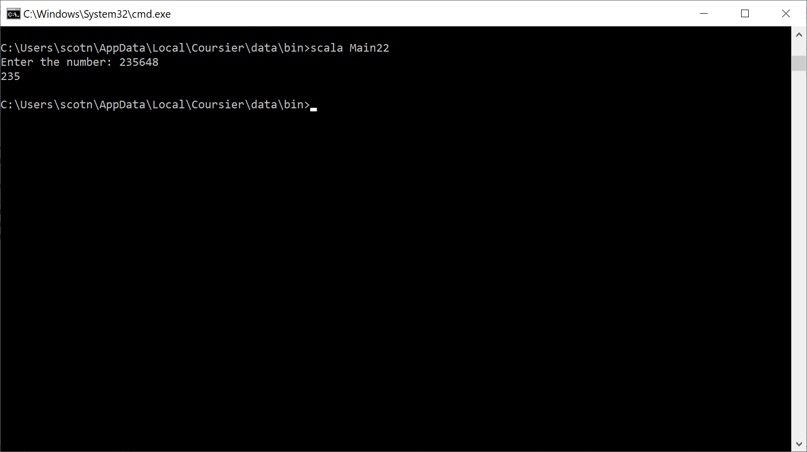

Записать число в обратном порядке цифр:
// Write a number in the reversal order of its digits
val number = 12345
val reversedNumber = number.toString.reverse.toInt

// Print the reversed number
println(reversedNumber)

Порядок выполнения работы
- Изучить теоретическую часть.
- Получить индивидуальное задание у преподавателя из прилагаемого списка.
- Создать и отладить приложение в среде Python.
- Написать отчет.
- Защитить работу.

Индивидуальные задания

Вариант 1.

Построить генератор случайных чисел по следующей схеме. Вводите 10-значное число с клавиатуры. Формируете два новых целых числа A и B: первое A состоит из первых пяти цифр, второе B – из последних цифр введенного числа, начиная с шестой. Перемножаете числа A и B друг на друга. Первые три цифры результата С, будучи поделенными на 1000, дают первое случайное число REZ. Чтобы сформировать следующее случайное число, прибавляете к Z число С и повторяете процесс. Формируете два новых целых числа A и B: первое A состоит из первых пяти цифр, второе B – из последних цифр числа Z, начиная с шестой. Перемножаете числа A и B друг на друга. Первые три цифры результата С, будучи поделенными на 1000, дают второе случайное число. Чтобы сформировать следующее случайное число, прибавляете к Z число С и повторяете процесс. Сформируйте 5 случайных чисел.
Если z отрицателен, то это значит, что надо заменить первую цифру единицы на ноль и убрать знак “минус”, кроме того, нужно поддерживать длину строки не меньше 10 символов. Сказанное, демонстрируется следующим примером:
object Main234 {
def main(args: Array[String]): Unit = {
print("Enter the number: ")

var numberString =""
var a =0
var b=0
var c=0
var rez: Float =0.0
var z=0
numberString = scala.io.StdIn.readLine()
if ( (numberString.length() <= 10)) {
println("Incorrect number");
sys.exit(0) }

for (i <- 1 to 10) {
a = numberString.substring(0, 5).toInt
//println(numberString.length());

b= numberString.substring(5, 10).toInt
c= a*b
rez=c.toString().substring(0,3).toFloat / 1000
z+=c
println(a);
println(b);
println(c);
println(rez);
println("z="+ z)
numberString= numberString.substring(1,numberString.length()-1)
numberString="011"+z

}
}
}

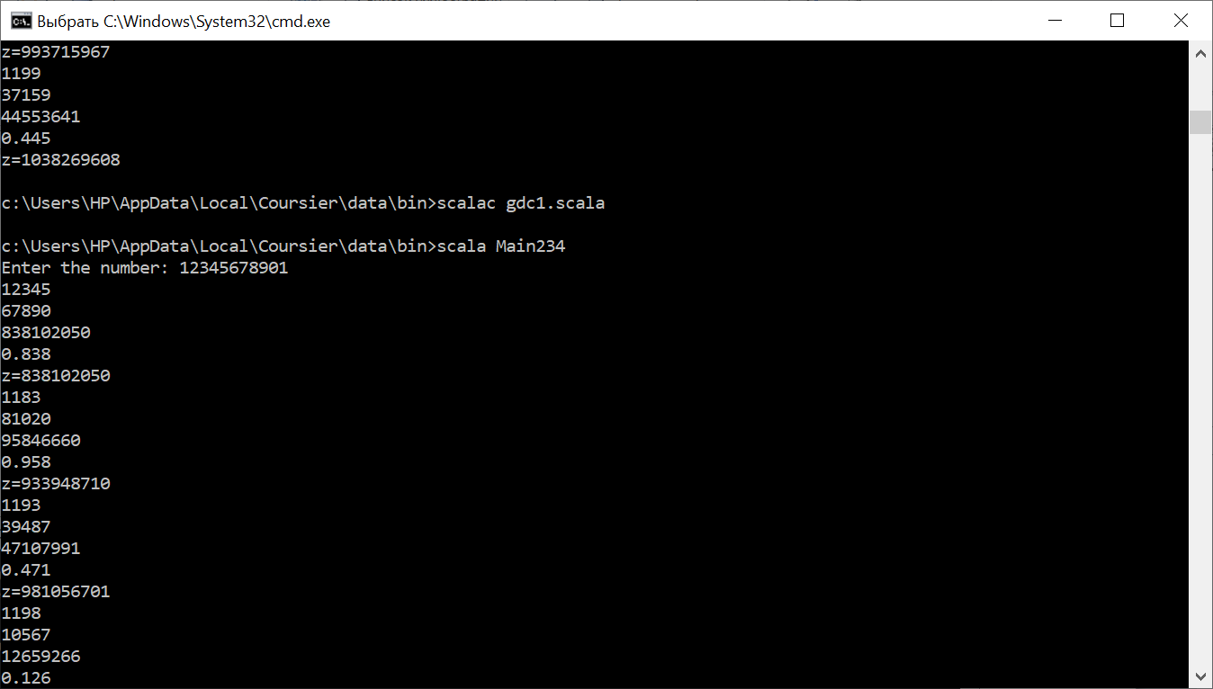

Вариант 2.

Использовать предыдущий пример, но только число А получается из цифр, стоящих на четных позициях, а В-на нечетных.

def substringFromSymbolsAtEvenPositions(str: String): String = {
val result = new StringBuilder
for (i <- str.indices if i % 2 == 1) {
result.append(str(i))
}
result.toString()
}

object Main234 {
def main(args: Array[String]): Unit = {
val originalString = "1234567890"
val substring = substringFromSymbolsAtEvenPositions(originalString)
println(substring)
}
}

Сформируйте по этой схеме 5 случайных чисел.

Вариант 3.

Построить генератор случайных чисел по следующей схеме. Вводите 10-значное число Z с клавиатуры. Формируете два новых целых числа A и B: первое A состоит из первых пяти цифр, второе B – из последних цифр числа Z, начиная с шестой. Дописываете к числу В число А. Получаете число W. Находите С= Z*W. Первые три цифры результата С, будучи поделенными на 1000, дают первое случайное число REZ. Чтобы сформировать следующее случайное число, формируете два новых целых числа A и B: первое A состоит из первых пяти цифр, второе B – из последних цифр числа C, начиная с шестой. Дописываете к числу В число А. Получаете число W. Находите C= C*W. Первые три цифры результата C, будучи поделенными на 1000, дают второе случайное число REZ. Сформируйте 3 случайных чисел по этой схеме.

Вариант 4.

Построить генератор случайных чисел по следующей схеме. Вводите 16-значное число Z с клавиатуры. Формируете два новых целых числа A и B: первое A состоит из первых восьми цифр, второе B – из последних цифр числа Z, начиная с девятой. Перемножаете числа A и B друг на друга, получаем число С. Первые три цифры результата С, будучи поделенными на 1000, дают первое случайное число REZ. Чтобы сформировать следующее случайное число, умножаете Z на число С и оставляете 16 цифр в результате. Повторяете процесс для сформированного таким образом числа Z. Формируете два новых целых числа A и B: первое A состоит из первых восьми цифр, второе B – из последних цифр числа Z, начиная с девятой. Перемножаете числа A и B друг на друга. Первые три цифры результата С, будучи поделенными на 1000, дают второе случайное число. Чтобы сформировать следующее случайное число, умножаете Z на число С и повторяете процесс. Сформируйте 5 случайных чисел.

Контрольные вопросы

- Что такое object?
- Как описываются функции в SCALA?
- Как использовать класс в Object?
- Как определяется тип возвращаемого функцией значения?

